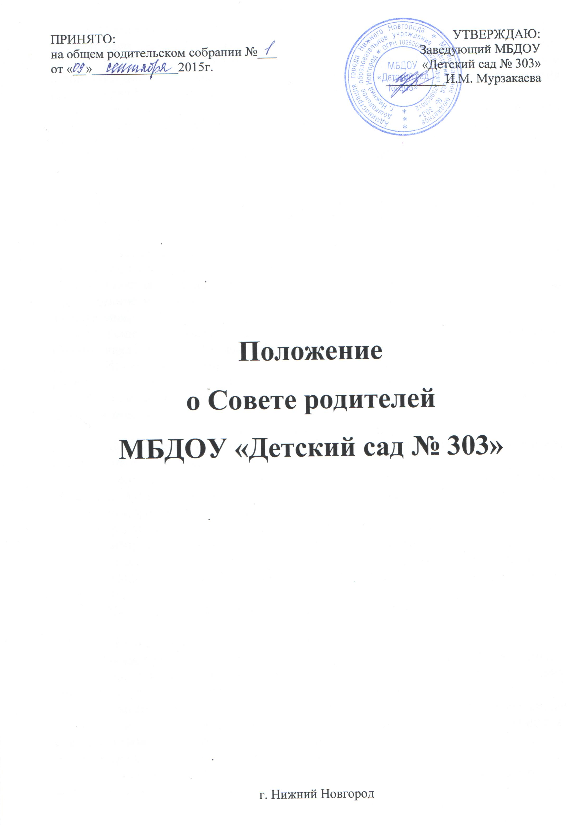

- Общие положения
1.1. Настоящее положение разработано в соответствии с Законом Российской Федерации от 29.12.2012 г. № 273 – ФЗ «Об образовании в Российской Федерации» (ст.26, ст.28, ст.30, ст.44), Семейным Кодексом РФ (ст.12), Уставом Муниципального бюджетного дошкольного образовательного учреждения «Детский сад № 303» (далее – Учреждение).
1.2. Деятельность Совета родителей регулируют федеральное законодательство и законодательство субъекта РФ, Устав Учреждения, Положение о Совете родителей.
1.3. Совет родителей (законных представителей) воспитанников (далее - Совет) – постоянный коллегиальный орган самоуправления Учреждения, действующий для учета мнения родителей (законных представителей) воспитанников по вопросам управления Учреждением и при принятии локальных нормативных актов, затрагивающих права и законные интересы воспитанников и их родителей (законных представителей).
1.4. Совет родителей создается в целях реализации права родителей (законных представителей) на управление Учреждением.
1.5. В состав Совета родителей входят по одному представителю родительской общественности от каждой группы Учреждения и представители администрации Учреждения.
1.6. Решения Совета родителей при необходимости рассматриваются на Педагогическом совете, Общем собрании работников.
1.7. Изменения и дополнения в настоящее Положение вносятся Советом родителей Учреждения и принимаются на его заседании.
1.8. Срок данного Положения не ограничен. Данное Положение действует до принятия нового.
II. Основные задачи
2.1. Основными задачами Совета родителей (законных представителей) воспитанников являются:
- совместная работа с Учреждением по реализации государственной, областной, муниципальной политики в области дошкольного образования;
- защита прав и интересов воспитанников Учреждения;
- защита прав и интересов родителей (законных представителей);
- рассмотрение и обсуждение основных направлений развития Учреждения;
- обсуждение и утверждение перечня дополнительных услуг в Учреждении;
- оказание посильной помощи в материально-техническом оснащении Учреждения.
III. Функции Совета родителей (законных представителей)
воспитанников
3.1. В рамках своей компетенции Совет родителей:
-принимает участие в планировании и реализации деятельности Учреждения в обсуждении локальных актов, нормативно-правовых документов, регулирующих сотрудничество Учреждения и родительской общественности;
- оказывает активное содействие в укреплении и развитии материально-технической базы, реализации воспитательно-образовательного процесса, совершенствовании предметно-пространственной среды, в организации родительских собраний, клубов и других мероприятий;
- участвует в подведении итогов деятельности Учреждения за учебный год по вопросам работы с родительской общественностью;
- принимает информацию, отчеты педагогических работников о состоянии здоровья детей, ходе реализации образовательных и воспитательных программ, результатах готовности детей к школьному обучению;
- заслушивает доклады, информацию представителей организаций и учреждений, взаимодействующих с Учреждением по вопросам образования и оздоровления воспитанников, в том числе о проверке состояния образовательного процесса, соблюдения санитарно-гигиенического режима Учреждения, об охране жизни и здоровья воспитанников;
- осуществляет работу с родителями (законными представителями), направленную на реализацию договора об образовании, а также совместно с администрацией Учреждения осуществляет работу с неблагополучными семьями;
- способствует привлечению внебюджетных и спонсорских средств, шефской помощи других организаций для финансово-экономического совершенствования деятельности Учреждения;
- вместе с заведующим Учреждения принимает решение о поощрении, награждении благодарственными письмами наиболее активных представителей родительской общественности.
IV. Права Совета родителей (законных представителей)
воспитанников
4.1. Совет родителей имеет право:
- принимать участие в управлении Учреждением как орган самоуправления;
- требовать у заведующего Учреждения выполнения его решений.
4.2. Каждый член Советародителей при несогласии с решением последнего вправе высказать свое мотивированное мнение, которое должно быть занесено в протокол.
V. Организация управления Совета родителей (законных представителей) воспитанников
5.1. В необходимых случаях на заседания Совета родителей приглашаются заведующий, педагогические и другие работники Учреждения, представители общественных организаций, учреждений, родители. Необходимость их приглашения определяется председателем Совета родителей. Приглашенные на заседание Совета родителей пользуются правом совещательного голоса.
5.2. Совет родителей возглавляет председатель, который избирается из родительской общественности Учреждения, также избирается секретарь Совета родителей.Срок избрания председателя и секретаря Совета на один год.
5.3. Координацию деятельности Совета родителей осуществляет его председатель и представитель администрации Учреждения.
5.4. Председатель Совета родителей:
- организует деятельность Совета родителей;
- информирует членов Совета родителей о предстоящем заседании не менее чем за 14 дней до его проведения;
- организует подготовку и проведение заседаний Совета родителей;
- определяет повестку дня Совета родителей;
- контролирует выполнение решений Совета родителей;
- взаимодействует с заведующим Учреждения по вопросам самоуправления.
5.5. Совет родителей работает по плану, составляющему часть годового плана Учреждения.
5.6. Заседания Совета родителей проводятся не реже одного раза в квартал.
5.7. Заседания Совета родителей правомочны, если на них присутствует не менее половины его состава.
5.8. Решения Совета родителей принимаются открытым голосованием и считаются принятым, если за него проголосовало не менее двух третей присутствующих. При равном количестве голосов решающим является голос председателя Совета родителей.
5.9. Организацию выполнения решений Совета родителей осуществляет его председатель совместно с заведующим Учреждения.
5.10. Непосредственным выполнением решений занимаются ответственные лица, указанные в протоколе заседания Совета родителей. Результаты выполнения решений докладываются Совету на следующем заседании.
VI. Взаимосвязи Совета родителей (законных представителей) воспитанниковс органами самоуправления Учреждения
6.1. Совет родителей организует взаимодействие с другими органами самоуправления Учреждения – Общим собранием работников, Педагогическим советом:
- через участие представителей Совета родителей в заседаниях Педагогического совета Учреждения; Общего собрания работников Учреждения; Общего родительского собрания Учреждения;
- представление на ознакомление Педагогическому совету, Общему собранию работников Учреждения и Общему родительскому собранию, решений принятых на заседании Совета родителей;
- внесение предложений и дополнений по вопросам, рассматриваемым на заседаниях Родительского собрания и Педагогического совета Учреждения.
VII. Ответственность Совета родителей (законных представителей) воспитанников
7.1. Совет родителей несет ответственность:
- за выполнение, выполнение не в полном объеме или невыполнение закрепленных за ним задач и функций;
- соответствие принимаемых решений законодательству РФ, нормативно-правовым актам.
VIII. Делопроизводство Совета родителей (законных представителей) воспитанников
8.1. Заседания Совета родителей оформляются протоколом.
8.2. В журнале протоколов фиксируется:
- дата проведения заседания;
- количество присутствующих (отсутствующих) членов Совета родителей;
- приглашенные (ФИО, должность);
- повестка дня;
- ход обсуждения вопросов, выносимых на Совет родителей;
- предложения, рекомендации и замечания членов Совета родителей и приглашенных лиц;
- решение Совета родителей.
8.3. Протоколы подписываются председателем и секретарем Совета родителей.
8.4. Нумерация протоколов ведется от начала учебного года.
8.5. В конце учебного года протоколы сшиваются в книгу.
8.6. Книга протоколов Совета родителей нумеруется постранично, прошнуровывается, скрепляется подписью заведующего и печатью Учреждения.
8.7. Книга протоколов Совета родителей хранится в делах Учреждения 5 лет и передается по акту (при смене руководителя, при передаче в архив).

